- H28修学旅行

1月14日～17日にかけて2年生は修学旅行として、沖縄に行きました。

1日目
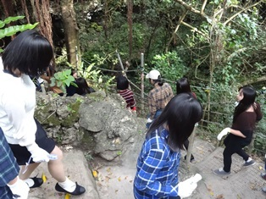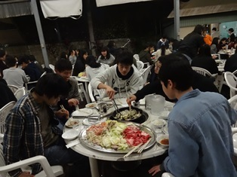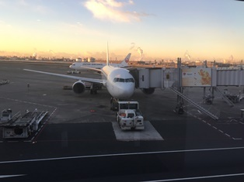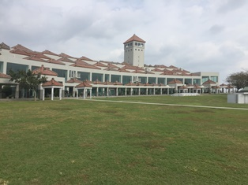
沖縄到着からバスで沖縄平和祈念資料館とガマ、そしてひめゆり沖縄平和祈念資料館に行ってきました。
沖縄平和祈念資料館では、戦争に至った経緯や戦争に出た兵士が残した手記など、
多くの戦争に関しての資料がありました。ガマは恐ろしく閉塞的で圧迫感がありました。
ひめゆり平和祈念資料館は、かの有名なひめゆり学徒隊に関する多くの資料が
展示されていて、そのあとに語り手の方にお話もいただきました。

2日目

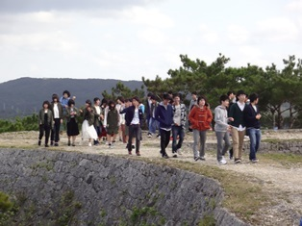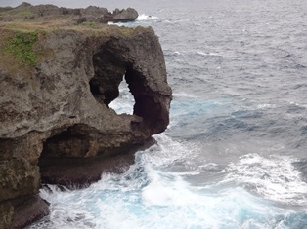
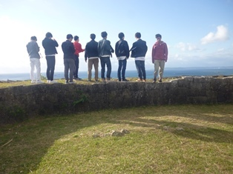
組によって行く場所が違いますが、「勝連城址・座喜味城址・今帰仁城址・万座毛・琉球村
・お菓子御殿・海中道路・アメリカンビレッジ・沖縄フルーツランド・嘉手納基地・
・普天間基地・瀬底島・古宇利島」などに行きました。
この中から、自由選択ではありませんが6か所程度行ったことになります。
どれも沖縄のよいところを詰め合わせたようないいところでした。
3日目
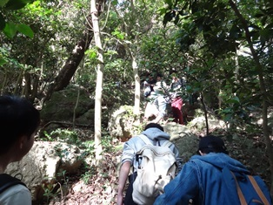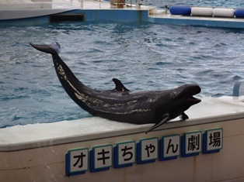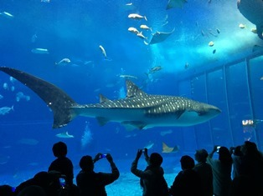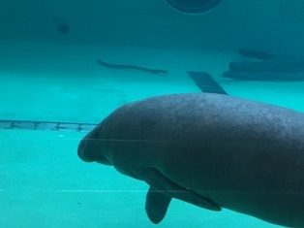
この日は事前に選んでおいた体験をそれぞれに分かれて行きました。
その後に集合し、美ら海水族館に行ってきました。
体験できる数は一つのコースだけでしたが、選択として
「伊江島散策・サトウキビの収穫と黒糖作り・シーカヤック講習と海岸観察・イノー体験やビーチコーミングとマリンクラフト作り・魚釣り講習・自然洞窟と海岸観察・パイン収穫とチップス作り」の計7コースでした。美ら海水族館は、海から直接水を引い
ているのでとても生き生きとした魚の様子や、珍しいジンベイザメまで見ることができました。

4日目

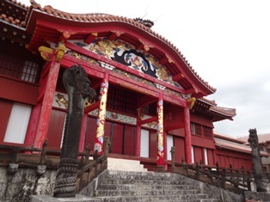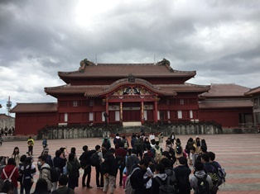
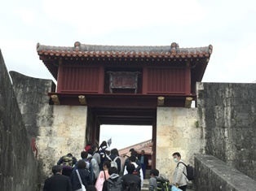
最終日は、首里城見学と国際通りでの班別自由行動でした。
高校生ならではなのか、かなり自由行動が多かった日でした。
首里城では立派な本殿を前に感動してしまいました。
中にも入り、城好きにはたまらない体験だったと思います。
国際通りではお土産を買ったり、観光したりと各々最終日を楽しんでいました。
この修学旅行を経て、第二次世界大戦での沖縄本土戦の苦しみや、沖縄の美しさを目や耳など五感を通し体験でき、大変有意義な修学旅行だったと思います。 文・写真：コンピュータ部2年5名
- R1修学旅行

9月24日から27日にかけて修学旅行で長崎へ行ってきました。
1日目
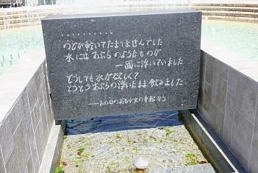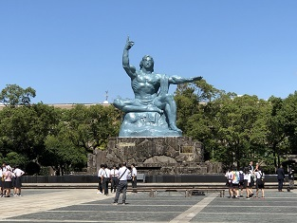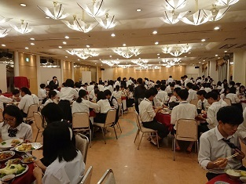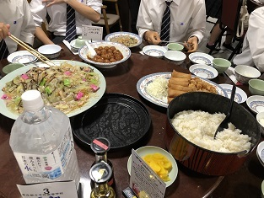
1日目は空港からバスで卓袱料理を食べに行き、その後平和記念公園で和記念像や平和の泉を見ました。
長崎爆撃資料館では、原爆当時のものが展示されており、被爆者の下平さんのお話を聞くことが出来ました。
2日目
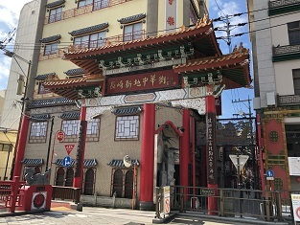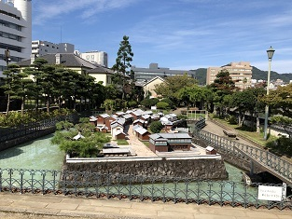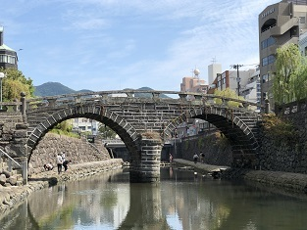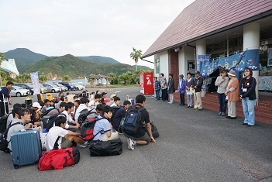
2日目では、長崎市内を班で回りました。出島や眼鏡橋、中華街を回ったりしました。
そして、多くの生徒がカステラを買っていました。その後、バスで民泊へ向かい、入村式を行いました。

3日目
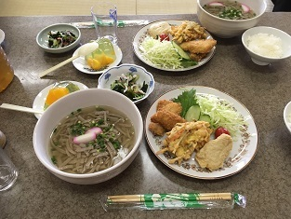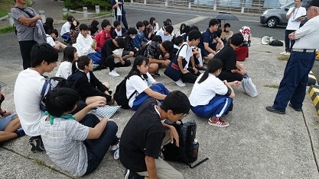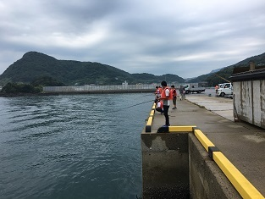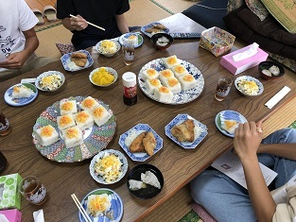
3日目では、普段やらないような体験をしました。午前の体験では、ちゃんぽんや押し寿司を作りました。午後の体験では、港釣りや船釣りを体験することができました。港釣りでは初心者でも沢山の魚を釣ることが出来ました。
4日目
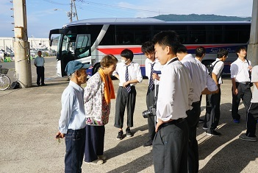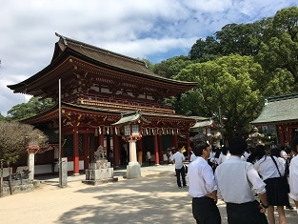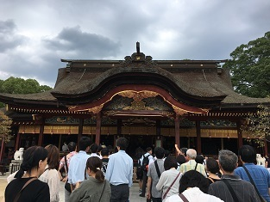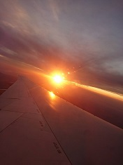
4日目では、閉村式を行い、民家の人とお別れをしました。その後福岡の太宰府天満宮を訪れました。
大学受験の合格祈願をし、学業成就のお守りを買いました。帰りの飛行機では綺麗な夕日を拝むことが出来ました。
この修学旅行を通して、原爆の恐ろしさや長崎の文化や歴史を学ぶことが出来ました。この貴重な体験を今後に活かしたいと思います。 文・写真：コンピュータ部2年5名

